Выступление Председателя КСП МО Богородицкий район на публичных слушаниях 17.05.2023 "О заключении Контрольно-счетной палаты муниципального образования Богородицкий район на годовой отчет об исполнении бюджета муниципального образования Богородицкий район

Previous

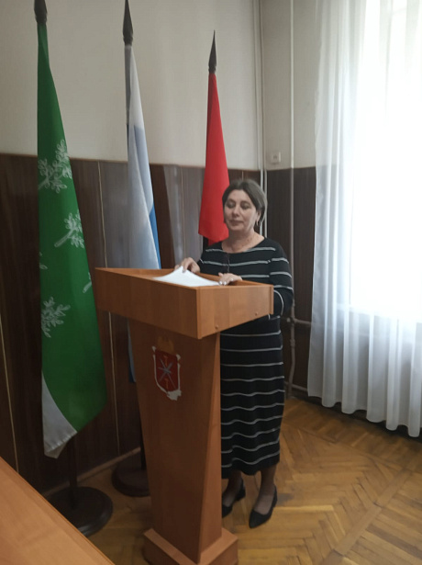

Выступление Председателя КСП МО Богородицкий район на публичных слушаниях 17.05.2023 "О заключении Контрольно-счетной палаты муниципального образования Богородицкий район на годовой отчет об исполнении бюджета муниципального образования Богородицкий район

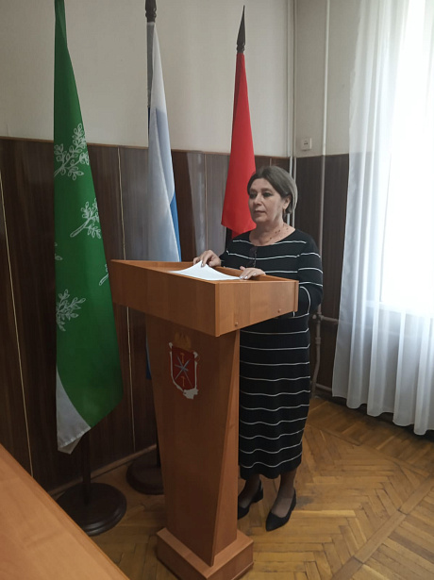

Выступление Председателя КСП МО Богородицкий район на публичных слушаниях 17.05.2023 "О заключении Контрольно-счетной палаты муниципального образования Богородицкий район на годовой отчет об исполнении бюджета муниципального образования Богородицкий район

Next

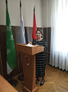

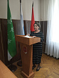

**Выступление**

**Председателя Контрольно-счетной палаты муниципального образования Богородицкий район на публичных слушаниях 17 мая 2023 года «О заключении Контрольно-счетной палаты муниципального образования Богородицкий район на годовой отчет об исполнении бюджета муниципального образования Богородицкий район за 2022 год»**

**Уважаемые участники публичных слушаний!**

Годовой отчет об исполнении бюджета района за 2022 год представлен администрацией района в контрольно-счетную палату в срок, установленный Положением о бюджетном процессе в муниципальном образовании Богородицкий район - не позднее 1 апреля текущего года.

Согласно Годовому отчету основные характеристики исполнения бюджета района за 2022 год составили:

- по доходам **– 2,246 млрд. руб.** или 98,9% от утвержденных показателей- 2, 270 млрд. руб. (к уровню 2021 года объем доходов увеличился на 13,94%);

- по расходам- **2, 232 млрд. руб.** или 97,9 % от утвержденных показателей – 2, 280 млрд. руб.( к уровню 2021 года объем расходов увеличился на 88,4%);

- бюджет района исполнен с превышением доходов над расходами, профицит составил -**14,3 млн. руб**. (за аналогичный период прошлого года бюджет района исполнен с дефицитом в сумме – 11,6 млн. руб.).

Показатели Годового отчета об исполнении бюджета района соответствуют данным отчета Управления Федерального казначейства Тульской области по поступлениям и выбытиям.

**По состоянию на 01.01.2023 муниципальный долг района составил- 35,0 млн. руб. (бюджетный кредит).**

Долговые обязательства по состоянию на 01.01.2023 года уменьшились на 9,1 млн. руб. (на 01.01.2022 муниципальный долг составлял- 44,1 млн. руб. с учетом процентов).

В 2022 году расходы бюджета района на облуживание долговых обязательств не превысили объем установленный ст. 111 Бюджетного кодекса Российской Федерации.

Размер муниципального долга сложившийся в ходе исполнения бюджета соответствует ст.107 Бюджетного кодекса Российской Федерации, то есть не превышает объем утвержденный на 2022 год.

Остатки средств на едином счете бюджета поселения за 2022 год увеличились на 6, 3 млн. руб. (на 01.01.2022- 27,9 млн. руб., на 01.01.2023-34 ,2 млн. руб.).

**В 2022 году основными источниками, формирующими:**

**- налоговые и не налоговые доходы бюджета района, которые составили-400,9 млн. руб. являлись:**

- налог на доходы физических лиц -150,7 млн. руб. или 37,6 % от общей суммы фактического исполнения;

- налоги на товары (работы, услуги), реализуемые на территории Российской Федерации - 65,9 млн. руб. или 16,4 % от общей суммы фактического исполнения;

- налоги на совокупный доход -98, 8 млн. руб. или 24,6 % от общей суммы фактического исполнения;

- доходы от оказания платных услуг (работ) и компенсация затрат государства – 25, 0 млн. руб. или 6,2 % от общей суммы фактического исполнения.

- **безвозмездные поступления, которые составили – 1 845,1 млн. руб. являлись:**

- субсидии- 813,2 млн. руб. или 44,1% от общей суммы фактического исполнения;

- субвенции – 520,2 млн. руб. или 28,2 % от общей суммы фактического исполнения;

- иные межбюджетные трансферты- 401,9 млн. руб. или 21,8 % от общей суммы фактического исполнения.

**В общем объеме расходов наибольшая доля приходится на расходы по следующим разделам:**

- «Образование» - 818,2 млн. руб. или 36,7% от общей суммы расходов;

- «Жилищно-коммунальное хозяйство»- 1 156,1 млн. руб. или 51,8 %.

Объем неисполненных назначений за 2022 год составил- 47, 9 млн. руб. или 2,1% от всех расходов бюджета района.

**Муниципальным образованием Богородицкий район на 2022 год в рамках 15-ти муниципальных программ было выделено- 2 204,0 млн. руб., кассовые расходы составили - 2 159,2 млн. руб. или 98,0% от плановых уточненных назначений.**

Доля программных расходов составляет -96,7 % от кассовых расходов бюджета района за 2022 год, наибольшая доля приходится на муниципальные программы:

-"Обеспечение качественным жильем и услугами ЖКХ населения Богородицкого района» - 1 147,3 млн. руб.;

-"Развитие образования"- 796,0 млн. руб.

**Решением Собрания представителей от 22.12.2021 № 41-287 «О бюджете муниципального образования   Богородицкий район на 2022 и на плановый период 2023 и 2024 годов» определены шесть главных распорядителей бюджетных средств:**

-850 - Финансовое управление администрации муниципального образования Богородицкий район;

-851 - Собрание представителей муниципального образования Богородицкий район;

-852 – Администрация муниципального образования Богородицкий район;

-853- Комитет по образованию администрации муниципального образования Богородицкий район;

-854- Контрольно-счетная палата муниципального образования Богородицкий район;

-860- Комитет имущественных и земельных отношений.

**В 2022 году наибольший объем средств бюджета района находился в распоряжении:**

- Администрации муниципального образования Богородицкий район - 1 357 ,2 млн. руб. или 60,8% от общей суммы исполненных назначений;

- Комитета по образованию администрации муниципального образования Богородицкий район -796,6 млн. руб. или 35,7% от общей суммы исполненных назначений.

Исходя из результатов анализа годового отчета об исполнении бюджета района за 2022 год и материалов контрольных мероприятий, контрольно-счетная плата в основном подтверждает соответствие годовой отчетности требованиям Бюджетного кодекса и достоверность параметров годового отчета об исполнении бюджета района за 2022 год.

Спасибо за внимание.